**Gebäude Variationen (Größe, Etagen, Formen):**

Nicht nur 4-Eckig sondern L förmig modular,

Unlimitierte Etagen, wenn möglich, sonst 5 oder 6?

Grundriss Größe durch modular so groß es geht.

6Eck wenn möglich.

**Farben Ungefähr nach welcher Art (Dächer/Steine/Holz/Wände):**

So wie das große Bild, rot weiß und grün, eher Entsättigung und nicht so hohe values

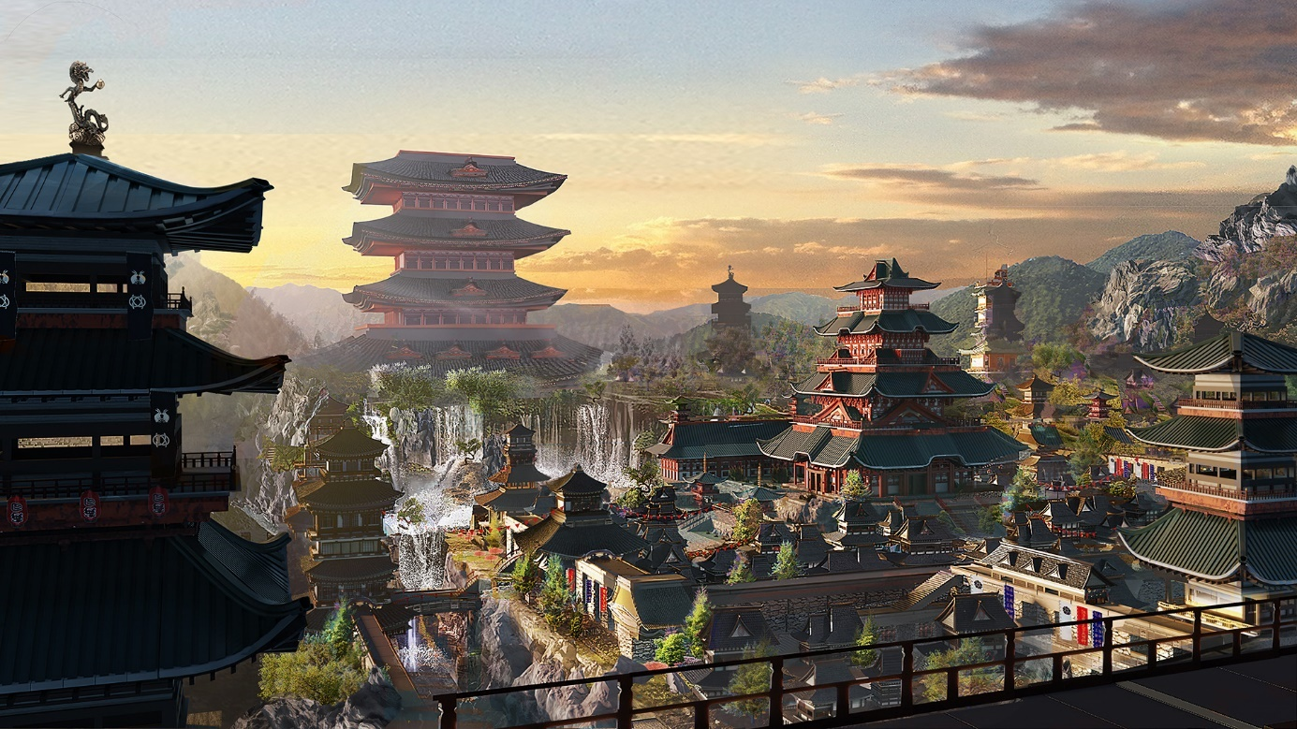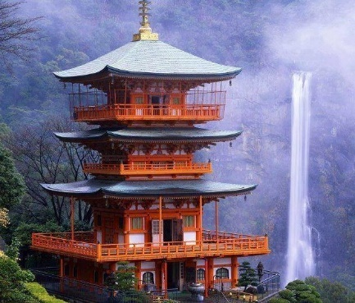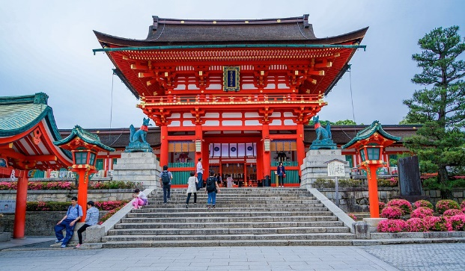

**Was für Elemente/Details:**



Helle Holzfassade

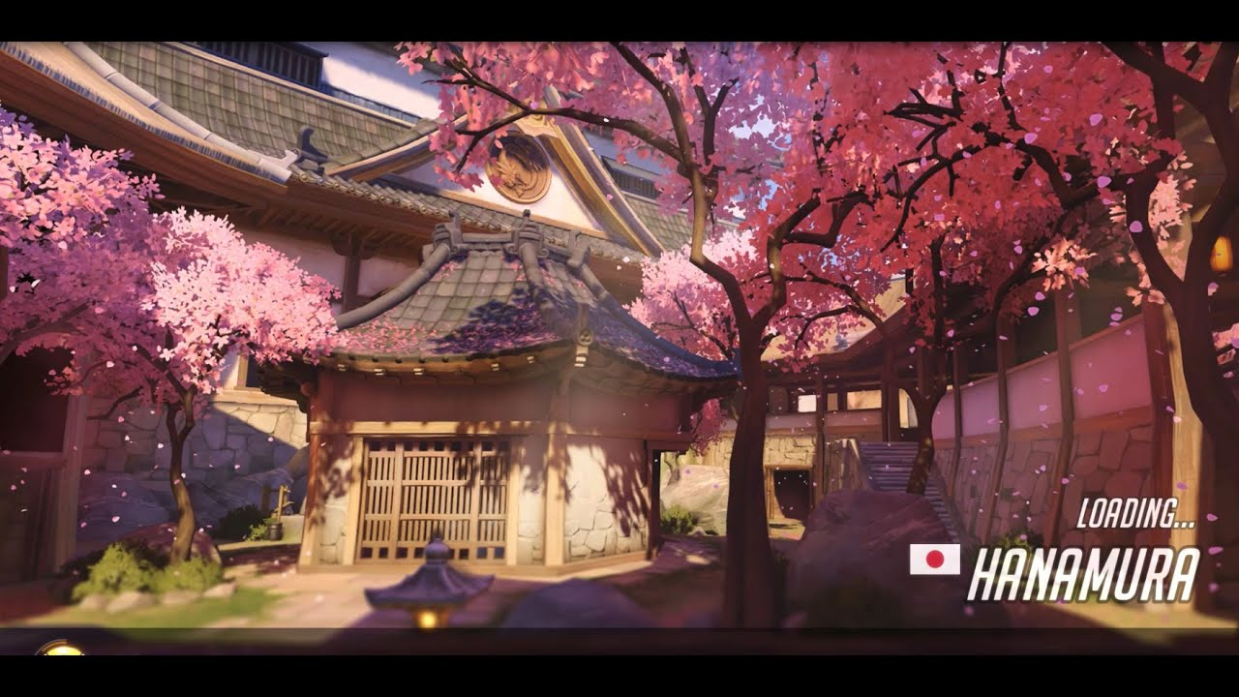

**Balkon?:**

Wenn möglich

**Papierwände?:**

Ja.

**Vorbau mit Säulen als Option:**

Vorbau mit Säulen, gut!

**Stein Basis Eingang unten? Treppe als Option?:**

Steinfundament mit Treppe zum Gebäude

**Dach Ecken (Ziegel/Holzbalken):**

Dachziegel

Dach allgemein nicht platt, sondern mit kanten für besseren Look

<http://wiki.polycount.com/w/images/a/af/Modular_MountBladeMod_02.jpg>

**Sonstiges:**